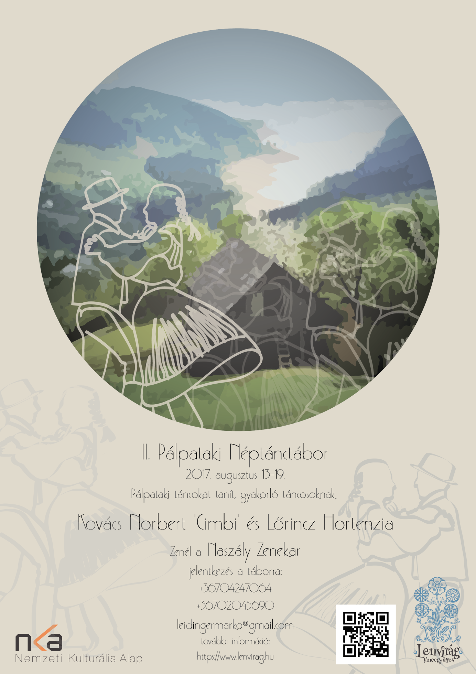

II. Pálpataki Néptánc Tábor
2018. augusztus 13-19.

A táborozók megismerkedhetnek a falu kultúrájával, táncaival, táncéletével, népzenéjével, népdalaival.

Gyakorló ifjúsági és felnőtt táncosoknak tanít pálpataki táncokat:
Kovács Norbert ’Cimbi’ és Lőrincz Hortenzia
https://www.youtube.com/watch?v=dZbfIj_PNpg

Az oktatások alatt és az esti mulatságokon muzsikál:
a Naszály Zenekar

Ezen kívül a táborban lehetőség lesz énektanulásra, kézműveskedésre, lesz szabadegyetemi előadás, szekértúra, parasztolimpia!

Az oktatások ideje alatt gyermekfelügyelet!

A tábor Pálpataka faluban lesz. (Korondtól 6 km)
https://www.youtube.com/watch?v=J8fSVZK_eaI&t=1055s

Biztosított a napi háromszori bőséges étkezés (13-án csak vacsora, 19-én csak reggeli)!

Szállás:
- panzióban: 1, 3, 4 ágyas szobákban (közös mosdó) - 2 000 HUF/fő/éj (korlátozott)
- a felújított gyermeküdülőben, matracos tömegszálláson (korlátozott)
- saját sátorban az üdülő udvarán

Részvételi díj (táncoktatás, étkezés, népdaltanulás, kézműves foglalkozás, szekértúra):
sátorban: 5 500 HUF/nap; 30 000 HUF/hét
üdülőben: 6 000 HUF/nap; 35 000 HUF/hét
szállás nélkül: 5000 HUF/nap; 25 000 HUF/hét
- Erdélyieknek:
sátorban: 35 RON/nap; 200 RON/hét
üdülőben: 45 RON/nap; 260 RON/hét
szállás nélkül: 30 RON/nap; 150 RON/hét

Jelentkezés:
e-mail: leidingermarko@gmail.com
tel.: +36704247064
facebook: I.Pálpataki Néptánc és Életmód Tábor

Várunk szeretettel minden érdeklődőt!

